建设项目环境影响报告表
（报批稿）

项目名称： 年产35万吨机制砂生产线建设项目
建设单位（盖章）：君山区钱粮湖镇磊鑫环保建材厂

编制单位：湖南知成环保服务有限公司
编制日期 ：2018年12月

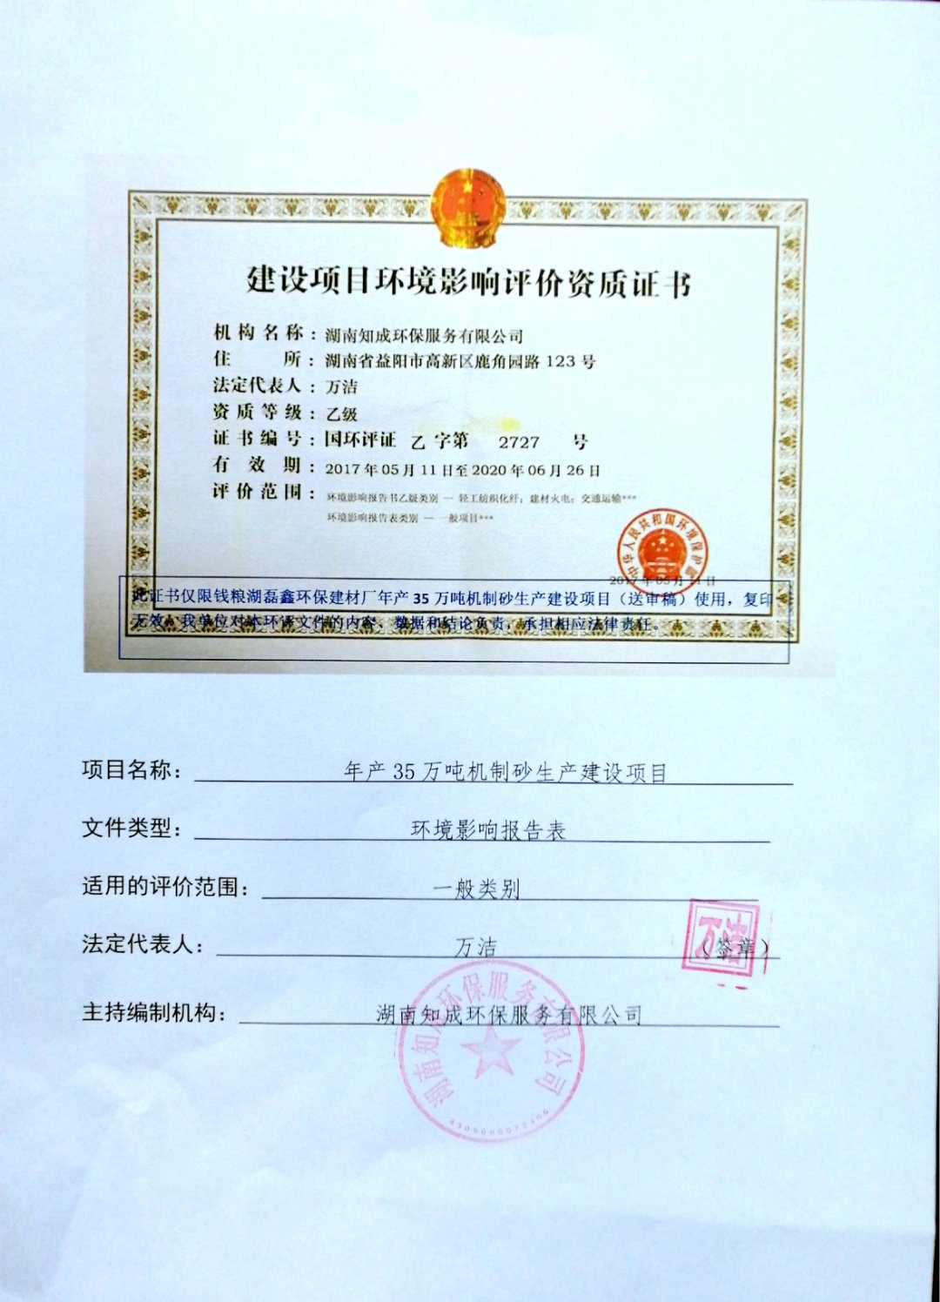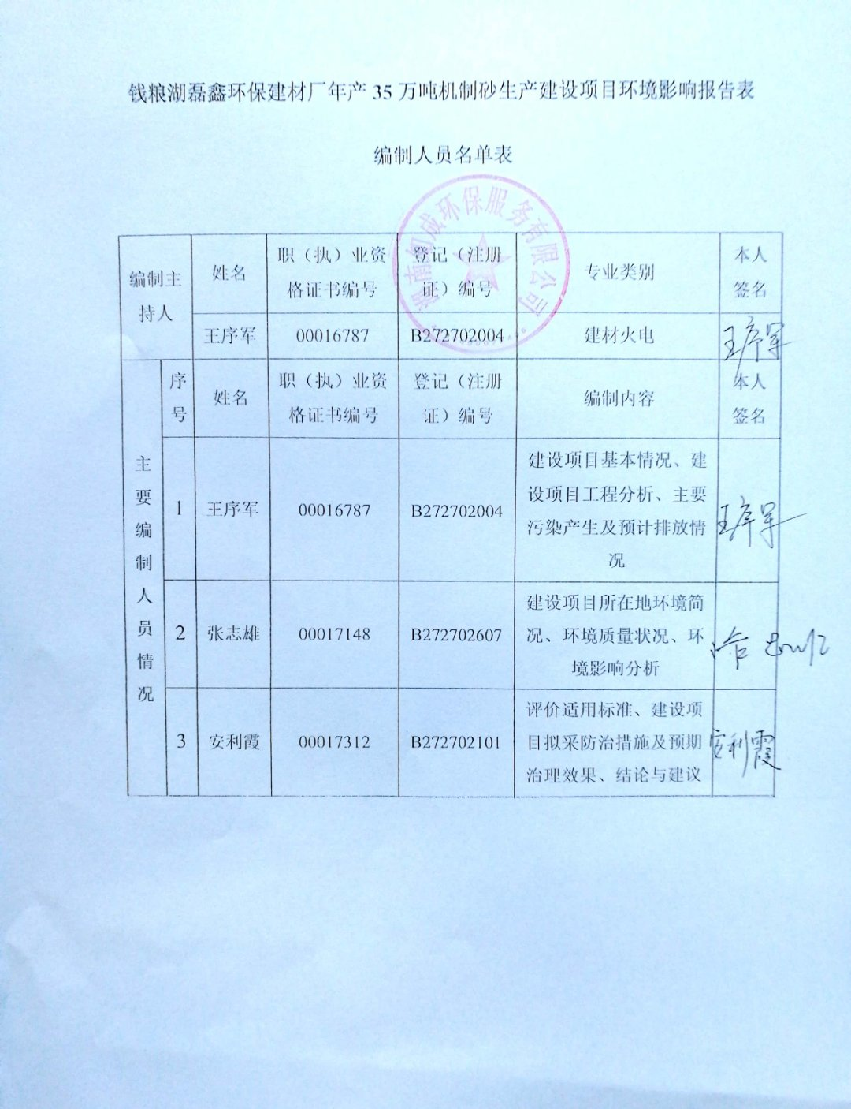
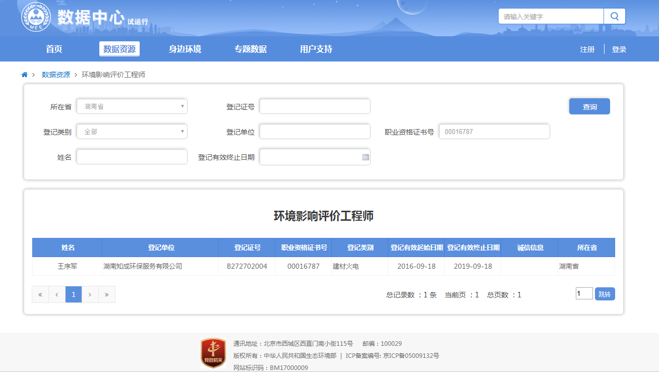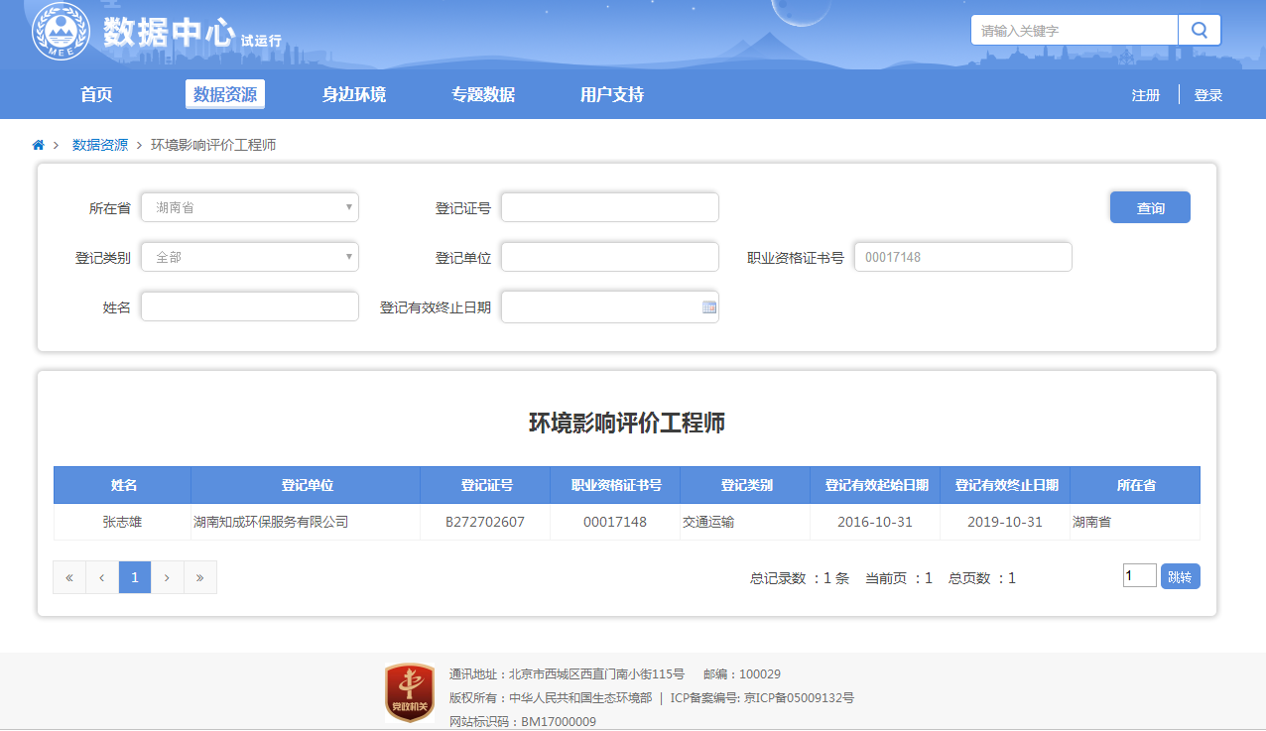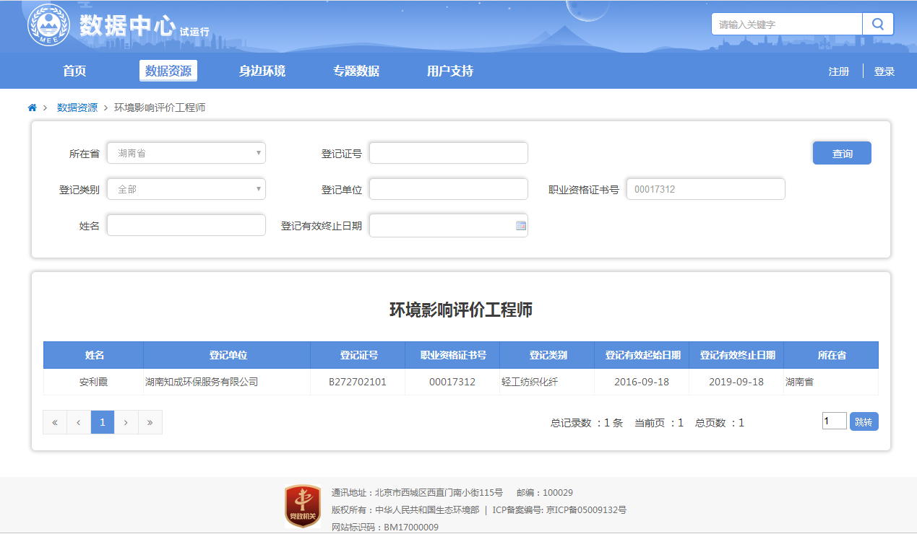
《建设项目环境影响报告表》编制说明
《建设项目环境影响报告表》由具有从事环境影响评价工作资质的单位编制。
1、项目名称――指项目立项批复时的名称，应不超过 30 个字（两个英文字 段作一个汉字）。
2、建设地点――指项目所在地详细地址，公路、铁路应填写起止地点。
3、行业类别――按国标填写。
4、总投资――指项目投资总额。
5、主要环境保护目标――指项目区周围一定范围内集中居民住宅区、学校、 医院、保护文物、风景名胜区、水源地和生态敏感点等，应尽可能给出保护目标、 性质、规模和距厂界距离等。
6、结论与建议――给出本项目清洁生产、达标排放和总量控制的分析结论， 确定污染防治措施的有效性，说明本项目对环境造成的影响，给出建设项目环境 可行性的明确结论。同时提出减少环境影响的其他建议。
7、预审意见――由行业主管部门填写答复意见，无主管部门项目，可不填。
8、审批意见――由负责审核该项目的环境保护行政主管部门批复。

目录
一、建设项目基本情况 1
二、建设项目所在地自然环境和社会环境简况 7
三、环境质量现状 11
四、评价适用标准 15
五、建设项目工程分析 18
六、项目主要污染物产生及排放情况 25
七、环境影响分析 26
八、建设项目采取的防治措施及治理效果 37
九、结论与建议 38
附图：
附图1 项目平面布置图
附图2 项目地理位置图
附图3 项目主要环境保护目标图
附图4 项目区域水系图
附图5 东洞庭湖自然保护区区划图及与项目红线图
附件：
附件1 三方合伙办厂协议
附件2 营业执照
附件3 执行标准函
附件4 噪声监测报告
附件5 项目原材料来源协议
附件6 关于项目未涉及东洞庭湖自然保护区的复函
附件7 当地政府批文
附表
建设项目环评审批基础信息表

一、建设项目基本情况
项目名称 | 年产35万吨机制砂生产建设项目
建设单位 | 君山区钱粮湖镇磊鑫环保建材厂
法人代表 | 谢放宾 |  | 联系人 | 胡洋清
通讯地址 | 岳阳市君山区钱粮湖镇乾隆村
联系电话 | 15173059170 | 传 真 | / | 邮政编码 | 414000
建设地点 | 岳阳市君山区钱粮湖镇乾隆村  （经度E 112°73′72.70′′，纬度N 29°46′66.05′′）
立项审批部门 | / |  | 批准文号 | /
建设性质 | 新建 |  | 行业类别及代码 | C4220非金属废料和碎屑加工处理
占地面积(m²) | 7500m² |  | 绿化面积(m²) |  | /
总投资(万元) | 58 | 其中环保投资(万元) | 5 | 环保投资占总投资比例 | 8%
1、项目由来
随着社会的发展，砂石业同其他建材行业一样发展迅速，砂石成为所有产品中增加量最大的产品。但天然的砂资源是一种地方资源、是短时间内不可再生且不利于长距离运输的，所以出现了天然砂资源紧缺的现象。随着我国基本建设的日益发展，砂石的用量越来越大，为解决此矛盾，建材行业技术人员开发出采用机器设备将卵石、尾矿等原材料制成砂子的新技术。经济效益可观，市场前景广阔。
在这种市场条件下，君山区钱粮湖镇磊鑫环保建材厂投资58万元在岳阳市君山区钱粮湖镇乾隆村（经度112°73′72.70′′，纬度29°46′66.05′′）的工业用地上拟建设一条机制砂生产线，形成年产35万吨机制砂生产线建设项目。
根据《中华人民共和国环境影响评价法》、《建设项目环境影响评价分类管理名录》（2018年4月28日）和《建设项目环境保护管理条例》的有关规定，君山区钱粮湖镇磊鑫环保建材厂年产35万吨机制砂生产建设项目属于“三十、废弃资源综合利用业——86、废旧资源（含生物质）加工、再生利用”类别中“其他”，需编制环境影响评价报告表。君山区钱粮湖镇磊鑫环保建材厂特委托湖南知成环保服务有限公司承担该项目的环境影响评价工作。我公司技术人员在现场勘探和资料收集的基础上编制了该项目的环境影响报告表。
1.1 编制依据
1.1.1 国家有关法律法规
- 《中华人民共和国环境保护法》，2015.1.1；
- 《中华人民共和国环境影响评价法》，2016.9.1；
- 《中华人民共和国水污染防治法》，2018.1.1；
- 《中华人民共和国大气污染防治法》，2016.1.1；
- 《中华人民共和国环境噪声污染防治法》，1997.3.1；
- 《中华人民共和国固体废弃物污染环境防治法》，2016年11.7；
- 《建设项目环境保护管理条例》，国务院682号令，2017.10.1；
- 《建设项目环境影响评价分类管理名录（2018.4.28修正）》，国家环境保护部第44号令，2017.9.1；
- 《产业结构调整指导目录（2011年本）（2013年修正）》，发展改革委员令2013第21号，2013.2.16；
- 《国务院关于落实科学发展观加强环境保护的决定》，国发【2005】39号，2005.12.3；
- 《关于进一步加强环境影响评价管理防范环境风险的通知》，环发【2012】77号，2012.7.3；
1.1.2 技术依据
1、《环境影响评价技术导则—总纲》（HJ2.1—2016）；
2、《环境影响评价技术导则—大气环境》（HJ2.2—2008）；
3、《环境影响评价技术导则—地面水环境》（HJ/T2.3—1993）；
4、《环境影响评价技术导则—声环境》（HJ2.4—2009）；
5、《环境影响评价技术导则—生态影响》（HJ19—2011）；
2、项目建设基本概况
2.1、项目概况
（1）项目名称：年产35万吨机制砂生产线建设项目
（2）建设单位：君山区钱粮湖镇磊鑫环保建材厂
（3）建设地点：岳阳市君山区钱粮湖镇乾隆村（经度112°73′72.70′′，纬度29°46′66.05′′）
（4）占地面积：7500m²
（5）建设性质：新建
2.2用地情况
项目所在地为岳阳市君山区钱粮湖镇乾隆村，用地性质为工矿用地（见附件8），项目原为君山区采桑湖镇轮窑厂，现已拆除，谢海峰现与胡洋清、胡海清合伙在原有场地上置办君山区钱粮湖镇磊鑫环保建材厂，由合伙人谢海峰提供场地。项目北面为乾隆村居民，南面为先锋村居民，东面为华容河，西面为202省道。
2.3项目组成
项目占地面积7500m²，主要建设内容包括一条机制砂生产线，占地约2000m²，原料堆场600m²，成品堆场600m²，回流沉淀池3000m²。并配套建设绿化、给排水等辅助工程。项目主要经济技术指标见表1-1，项目组成情况见表1-2。
表1-1 项目主要经济技术指标
序号 | 项目名称 | 单位 | 备注
1 | 生产规模 | 万t/a | 35
2 | 用地面积 | m² | 7500
3 | 总建筑面积 | m² | 2200
4 | 绿地面积 | m² | /
5 | 绿化率 | % | /
6 | 总投资 | 万 | 58
表1-2 项目组成情况
2.4、项目产品方案
分类 | 建设内容 |  | 建筑面积及设备配置 | 备注
主体  工程 | 生产区（封闭厂房） |  | 钢棚厂房一间，占地面积2000m²，含制砂机1台、振动筛1台、洗砂机2台等 | 新建
辅助  工程 | 原料堆放区（露天堆放） |  | 占地面积600m² | 新建
辅助  工程 | 成品堆放区（露天堆放） |  | 占地面积600m² | 新建
办公生活设施 | 办公楼 |  | 1栋1层，200m² | 原有
公用  工程 | 供水 |  | 由当地村级自来水网供给 | /
公用  工程 | 供电 |  | 由当地村级电网供给 | /
公用  工程 | 排水 |  | 生产废水经回流沉淀池处理后循环使用 | /
公用  工程 | 废水处理 | 回流沉淀池 | 3000m² | 新建
公用  工程 | 废水处理 | 导流系统 | 1套，覆盖整个场区 | 新建
公用  工程 | 废气处理 | 进料斗 | 1个 | 新建
公用  工程 | 废气处理 | 洒水系统 | 覆盖整个生产区 | 新建
公用  工程 | 固废处理 | 固废临时堆场 | 50m² | 新建
本项目为年产35万t机制砂生产线建设项目，产品规格为4mm机制砂，项目产品方案见表1-3：
表1-3 项目产品方案
序号 | 产品名称 | 规格（mm） | 产量（t/a）
1 | 机制细沙 | 4 | 35万
2.5、主要原辅材料及能源消耗
主要原辅材料及能源消耗见表1-4。
表1-4 主要原辅材料及能源消耗情况表
序号 | 名称 | 单位 | 数量 | 备注
原辅材料 | 尾矿 | 万t/a | 70 | 来源于修铁路产生的尾矿
原辅材料 | 山渣 | 万t/a | 70 | 其他公司采矿产生的山渣
原辅材料 | 建筑垃圾 | 万t/a | 70 | 拆迁产生的建筑垃圾
能源 | 水 | t/a | 87500 | /
能源 | 电 | 万kw/h | 12 | /

2.6、项目主要生产设备
项目主要生产设备见表1-5。

表1-5 主要设备清单
序号 | 设备名称 | 数量 | 备注
1 | 制砂机 | 1台 | 湖南山拓1210
2 | 振动筛 | 1台 | 湖南山拓2YK1860
3 | 螺旋洗砂机 | 2台 | 湖南山拓 FG15
4 | 1638脱水筛 | 2台 | /
5 | 铲车 | 1台 | /
6 | 2040单层圆筒筛 | 1台 | /
7 | 皮带机 | 5台 | B1000三台，B800两台
8 | 颚式破碎机 | 1台 | 湖南山拓400*600
9 | 600*800对辊机 | 1 | /
2.7公用工程
（1）供水
项目生产用水来源于场地内的水塘，生活用水来源于村镇自来水。根据工程分析，项目定员10人，均不在厂内食宿，根据《湖南省用水定额》DB43T388-2014用水量按40L/人·d计，则生活用水量为0.4m³/d（120m³/a）。项目生产用水主要为洗砂机洗砂用水和湿式作业用水，根据工程分析可知，其用水量为90500t/a，其中3000t为湿式作业用水，全部蒸发。厂区内及四周设导流沟收集洗砂废水至回流沉淀池，作为生产用水。
- 排水
项目排水采取雨污分流制。场区设雨水导流系统。
生产废水：主要为洗砂机洗砂废水和喷淋废水，洗砂废水经回流沉淀池处理后回用于生产，不外排；项目沉淀池占地面积为3000m²，能承受项目废水负荷。生活污水：项目职工均不在厂内住宿，生活废水产生量较少。
- 供电
由当地电力部门供给。
2.8劳动定员和工作制度
项目劳动人员为10人，项目年运行时间300天，每天工作8小时，夜间不生产，员工均不在厂内食宿。
2.9平面布置
项目主出入口设置与厂区西部，连接厂界西侧的202省道。总平面布置大致分成三个区域：材料堆放区、生产区和办公区。原料堆场位于厂区的南部（主出入口右侧空地），成品堆场位于厂区东南部，生产区位于厂区东侧，布置有料斗、制砂机、振动筛和洗砂机等生产设备，办公区位于厂区西北侧（主出入口左侧），固废临时堆场位于项目东北部，回流沉淀池位于厂区东北部。厂区内功能分区明确，便于生产管理。项目平面布置图详见附图1。
3、工程规模
（1）投资规模
项目投资约58万元，环保总投资5万元，环保投资所占比例为8.6%。投资具体构成见表1-6。环保投资具体内容见表1-7。
表1-6 投资具体构成情况表
序号 | 项目名称 | 投资金额（万元）
1 | 主体工程 | 10
2 | 场地租赁费 | /
3 | 设备购买及安装费 | 36
4 | 环保投资 | 5
5 | 流动资金 | 7
合计 |  | 58
表1-7 本项目环保投资估算表
序号 | 污染类型 | 污染物 | 防治措施 | 环保投资  (万元)
1 | 废气 | 生产粉尘 | 各工序设置水喷淋装置，生产采用湿法作业 | 1
1 | 废气 | 料斗、输送带粉尘 | 各工序设置水喷淋装置，生产采用湿法作业 | 1
1 | 废气 | 原料堆放、装卸产生的粉尘 | 场区出入口地面硬化，并配备洒水系统 | 1.5
2 | 废水 | 洗砂废水 | 回流沉淀池 | 1.5
2 | 废水 | 喷淋废水 | 回流沉淀池 | 1.5
2 | 废水 | 生活污水 | 化粪池 | 已有
3 | 固体废物 | 生活垃圾 | 垃圾箱 | 已有
3 | 固体废物 | 沉渣、废料等 | 临时堆场 | 0.5
4 | 噪声 | 设备噪声 | 减震垫、绿化 | 0.5
合计 |  |  |  | 5

（二）与本项目有关的原有污染情况及主要环境问题
本项目属新建项目，位于岳阳市君山区钱粮湖镇乾隆村（经度112°73′72.70′′，纬度29°46′66.05′′）。根据现场调查，项目地原为轮窑厂，君山区政府为进一步惯彻落实国家产业发展政策，改善环境空气质量，有效的保护耕地和推广建筑节能，根据《中华人民共和国环境保护法》、《中华人民共和国矿产资源法》，按照岳阳市“洞庭湖突出环境问题集中整治月”专项行动要求，将该粘土砖厂于2017年9月30日拆除，原生产设施已基本拆除，烟囱爆破处理，遗留的厂址内部建筑为现有项目利用。环评介入时，项目所在地无原有污染问题，周围环境质量状况良好。

二、建设项目所在地环境简况
一、地理位置
岳阳市君山区地处洞庭湖平原东北部，通过宏伟的洞庭湖大桥与岳阳楼区相连，在长江中游荆江门段南岸。北、东、南三面环水，北隔长江与湖北省监利县相望，西与华容县相毗邻，东、南濒抵东洞庭湖水域。
本项目位于岳阳市君山区钱粮湖镇乾隆村（经度112°73′72.70′′，纬度29°46′66.05′′），西面为202省道，北面和南面多为农田，东面为华容河。具体地理位置见附图1。
二、地质地貌地形
君山区位于东洞庭湖的北岸，与岳阳市中心城区隔湖相望，本区由河流和湖泊的冲积物堆积而成，地势平坦，土层深厚，土质肥沃。地面标高平均为黄海高程27~29m，地层为第四系冲积沉积层，下为前震旦系构成，下伏基层为板岩和千妆板岩，有较强风化，地基承载力一般为120~220kpa，地下水位较高，静止水位为黄海标高21~23m，近几年来国家投巨资兴建根治江湖水患工程，长江堤防达到50年一遇防洪标准，基本满足城市防洪要求。
君山区位于扬子准地台江南地轴上，地层发育齐全，出露地层有元古界冷家溪群，板溪群；古生界震旦系、寒武系、奥陶系、表留系、泥盆系、石炭系、二选系；中生界三选系、侏罗系、白恶系；新生界第三系和第四系。
本项目区域位于平原区，地势平坦。
三、气象气候
本项目所在地处东亚季风气候区，气候带上具有中亚热带向北亚热带过渡性质，属湿润的大陆性季风气候。其主要特征是严寒期短，无霜期长，春温多变，秋寒偏早，雨季明显，夏秋多旱，四季分明，季节性强，光照充足，热能充裕。
气候特征
年平均气温 17℃
极端最高气温 39.3℃（1971年7月21日）
极端最低气温 -11.8℃（1956年1月23日）
无霜期 279天
年平均气压 1009.9百帕
年主导风向 东北偏北风（NNE，18%）
夏季主导风向 偏南风（S，16%）
年平均风速 2.90m/s
瞬间风速在17m/s以上大风日数 14.6天
年降雨量 1211.3-1463.9mm
年最大降雨量 2336.5mm（1954年）
年最少降雨量 787.4mm（1968年）
日最大降雨量 256.4mm（1954年6月16日）
冬季积雪日 8天
年积雪最大深度 23cm（1972年2月7日）
年平均相对湿度 78%
月平均最大相对湿度 91%（1982年2月）
日最小相对湿度 12%（1958年12月10日）
年平均日照时数 1764.1小时
年最多日照时数 2064.9小时（1959年）
年最少日照时数 1370.8小时（1982年）
四、水文
君山区河流湖泊属长江水系。湘江、资水、沅水、澧水汇入洞庭湖。湿地主要有河流、湖泊、沼泽、人工湿地四种类型，其中，河流占3550 hm2、湖泊占12536.1 hm2、沼泽占4238.8 hm2、人工湿地占1562.2 hm2。
根据现场勘查，本项目建设场地东面为华容河。项目废水经处理后回用，不外排，对华容河无影响。
五、土壤、动植物
君山区土壤多为第四纪红色土壤，潮土，质地肥沃，PH值在6.5~7.5之间，有机质含量3.05%，氮含量134.9PP。
君山区有湿地维管束植物412种，隶属于88科262属，其中蕨类植物10科、14种；裸子植物1科2种；被子植物77科、248属、396种。有国家一级保护植物2种：水杉和莼菜；国家二级保护植物有4种：莲、野菱、乌苏里狐尾藻和野大豆。
君山区有脊椎动物共计316种。其中，鱼类12目23科116种，两栖类1目3科7种，爬行类2目8科20种，哺乳动物共计有5目9科11种，鸟类16目43科164种，水禽有108种。有一级保护动物7种，即白鹤、白头鹤、东方白鹳、黑鹤、大鸨、中华秋沙鸭、麋鹿，二级保护动物26种，即江豚、水獭、白琵鹭、黑脸琵鹭、红胸黑雁、白额雁、小天鹅、大天鹅、鸳鸯、鸢、苍鹰、赤腹鹰、凤头鹰、雀鹰、松雀鹰、大鵟、普通鵟、白头鹞、红隼、小青脚鹬、花田鸡、白枕鹤、灰鹤、领角鸮、红角鸮、小鸦鹃。
六、项目周边环境概况
本项目位于岳阳市君山区钱粮湖镇乾隆村（经度112°73′72.70′′，纬度29°46′66.05′′）。项目北侧、南侧多为农田有少量居民，项目西面为202省道，项目东面为华容河，项目周边200m无社会关注的自然保护区、风景区、名胜古迹和其他需要特别保护的敏感目标。
七、东洞庭湖自然保护区简介
湖南东洞庭湖国家级自然保护区位于长江中下游荆江江段南侧，地处湖南省东北部岳阳市境内，地理坐标介于东经112°43′－113°14′，北纬29°00′－29°38′之间。总面积19万公顷，主要保护东洞庭湖特有湿地生态系统和生物多样性。保护区成立于1982年， 1992年加入“国际重要湿地公约”，被列为我国首批加入“国际重要湿地公约”的六个国际重要湿地之一，1994年经国务院批准升格为国家级自然保护区。
东洞庭湖独特的生态环境孕育了丰富自然资源，经科学考察，保护区内记录到鸟类338种，其中国家一级保护的有白鹤、白头鹤、东方白鹳、黑鹳、大鸨、中华秋沙鸭、白尾海雕7种，二级保护的有小天鹅、鸳鸯、白枕鹤、灰鹤、白额雁等45种；淡水鱼类117种；野生和归化植物1186种。
东洞庭湖既是我国湿地水禽的重要越冬地，也是重要繁殖地、停歇地。栖息的雁鸭类、鸻鹬类等水鸟达数十万羽。在东北亚鹤类迁徙网络、东亚雁鸭类迁徙网络和东亚——澳大利亚涉禽迁徙网络等区域物种保护网络中具有十分重要的地位。全球濒危物种小白额雁占全球越冬种群的70%以上，栖息着中国唯一的自然野化麋鹿种群。被誉为“世界巨大基因宝库”、“拯救世界频危物种的希望地”和“人与自然和谐共处的典范”。
保护区建区30多年来，得到了中央、省、市各级政府和主管部门的高度重视和大力支持，通过洞庭湖国际观鸟节、岳阳论坛、洞庭湖湿地生态旅游、洞庭湖生态保护基金等一系列的工作，取得了卓有成效的结果。2007年被中国野生动物保护协会授予“中国观鸟之都”，2013年被国家林业局、国家教育部、共青团中央授予“国家生态文明教育基地”。

三、环境质量现状
一、环境空气质量现状及评价
本次大气环境质量现状评价委托湖南亿科检测有限公司于11月26日~28日对项目厂区及附近居民区的环境空气质量现状进行监测。
（1）监测时间：2018年11月26日~28日
（2）监测布点：项目厂区、乾隆村、先锋村
（3）监测项目：SO₂、NO₂、PM₁₀、TSP
（4）评价标准：执行《环境空气质量标准》（GB3095-2012）中的一级标准。
（5）监测及评价结果：见表3-1。
表3-1 环境空气质量现状调查监测统计结果
监测因子  评价项目 |  | SO₂ | NO₂ | PM₁₀ | TSP
乾隆村（项目东北方向480m） | 最大值 | 0.007ND | 0.020 | 0.027 | 0.042
乾隆村（项目东北方向480m） | 最小值 | 0.007ND | 0.019 | 0.019 | 0.026
乾隆村（项目东北方向480m） | 超标率 | 0 | 0 | 0 | 0
乾隆村（项目东北方向480m） | 最大超标倍数 | 0 | 0 | 0 | 0
项目厂区 | 最大值 | 0.007ND | 0.042 | 0.030 | 0.032
项目厂区 | 最小值 | 0.007ND | 0.040 | 0.021 | 0.020
项目厂区 | 超标率 | 0 | 0 | 0 | 0
项目厂区 | 最大超标倍数 | 0 | 0 | 0 | 0
先锋村（项目西南方向150m） | 最大值 | 0.007ND | 0.024 | 0.025 | 0.024
先锋村（项目西南方向150m） | 最小值 | 0.007ND | 0.023 | 0.016 | 0.015
先锋村（项目西南方向150m） | 超标率 | 0 | 0 | 0 | 0
先锋村（项目西南方向150m） | 最大超标倍数 | 0 | 0 | 0 | 0
评价标准 |  | 0.15 | 0.08 | 0.15 | 0.12
监测结果表明项目拟建区域大气环境质量符合《环境空气质量标准》（GB3095-2012）中一级标准要求。
二、地表水环境质量现状及评价
根据现场勘查，项目东面为华容河，项目所产生废水不外排，因此将项目周边水环境作为背景值进行调查。为了解项目周边水环境质量现状，本次环评委托湖南亿科检测有限公司于2018年11月27日~28日对项目厂区附近华容河进行监测。
（1）监测点位：厂区上游500m，厂区下游1000m处。
（2）监测因子：pH、总磷、化学需氧量、悬浮物、氨氮、五日生化需氧量、石油类。
（3）评价方法：地表水环境质量现状评价采用单因子超标率、超标倍数法进行评价。监测结果统计见表3-2。
表3-2水质现状监测与评价结果统计（单位mg/L）
采样位置 |  | 检测项目及结果（单位：mg/L）
 |  | pH | CODcr | BOD₅ | NH₃-N | TP | 悬浮物 | 石油类
项目厂区上游500米处 | 11月27日 | 8.24 | 20 | 3.8 | 0.778 | 0.07 | 11 | 0.05
项目厂区上游500米处 | 11月28日 | 8.26 | 18 | 3.9 | 0.772 | 0.05 | 12 | 0.05
项目厂区下游1000米处 | 11月27日 | 8.35 | 17 | 3.5 | 0.767 | 0.13 | 9 | 0.04
项目厂区下游1000米处 | 11月28日 | 8.34 | 16 | 3.4 | 0.759 | 0.11 | 9 | 0.04
Ⅲ类标准值 |  | 6～9 | ≤20 | ≤4 | ≤1 | ≤0.2 | 30 | ≤0.05
由上表可知，监测断面各监测因子满足《地表水环境质量标准》（GB3838-2002）Ⅲ类水质标准要求。水环境质量较好
三、声环境质量现状及评价
项目所在地为湖南省岳阳市君山区钱粮湖镇乾隆村（经度112°73′72.70′′，纬度29°46′66.05′′），所在区域属于乡村集镇区，属于2类声环境标准。周围无重大噪音污染源，西临202省道，主要受交通噪声的影响。项目西面执行4a类声环境标准。
为了解项目所在地声环境质量现状，委托湖南亿科监测有限公司于6月6日~7日在厂界东南西北1m处距离对项目周围声环境进行连续两天的监测。具体情况见下表3-3。

表3-3 噪声监测布点及监测结果表
根据监测结果可知，项目厂界均达到《声环境质量标准》GB3096-2008中2/4a类标准
监测点位 | 监测值 |  |  |  |  | 标准评价
监测点位 | 6月6日 |  | 6月7日 |  |  | 标准评价
监测点位 | 昼间 | 夜间 | 昼间 | 夜间
东侧用地范围外1m | 49.7 | 38.0 | 49.3 | 39.9 | 项目东、南、北面执行《声环境质量标准》GB3096-2008中2类标准，项目西边执行4a类。
南侧用地范围外1m | 50.3 | 40.2 | 50.8 | 40.1
西侧用地范围外1m | 52.3 | 41.7 | 53.2 | 41.4
北侧用地范围外1m | 52.0 | 40.8 | 52.4 | 40.5
四、生态环境质量现状及评价
项目位于湖南省岳阳市君山区钱粮湖镇乾隆村（经度112°73′72.70′′，纬度29°46′66.05′′），占地面积7500m²不涉及自然保护区、世界文化和自然遗产地等特殊生态敏感区，也不涉及风景名胜区、森林公园、地质公园、重要湿地、原始天然林、珍稀濒危野生动植物天然集中分布区、重要水生生物的自然产卵场及索饵场、越冬场和洄游通道、天然渔场等生要生态敏感区，为一般区域。
五、主要环境保护目标
项目周边200m范围内无社会关注的自然保护区、风景区、名胜古迹和其他需要特别保护的敏感目标。项目东面临近华容河，考虑到项目无废水外排，对华容河水环境影响较小。根据工程性质，确定评价范围内周围居民点为主要大气环境保护目标，华容河为主要水环境保护目标，项目评价范围内居民点位主要声环境保护目标。大气保护范围为项目拟建地周边500m内的敏感点，声环境评价范围为项目拟建地周边200m范围内的敏感点。具体见表3-4。
表3-4环境保护目标一览表
类别 | 环境保护目标 | 规模、功能 | 相对拟建项目方位及距离 | 环境保护级别
环境空气 | 乾隆村村民 | 3户，9人 | NW 480m | (GB3095-2012)  二级标准
环境空气 | 乾隆村村民 | 4户，12人 | N 400m | (GB3095-2012)  二级标准
环境空气 | 乾隆村村民 | 1户，3人 | NW 290m | (GB3095-2012)  二级标准
环境空气 | 先锋村村民 | 1户，3人 | NW 150m | (GB3095-2012)  二级标准
环境空气 | 先锋村村民 | 3户，9人 | SW 100~180m | (GB3095-2012)  二级标准
环境空气 | 先锋村村民 | 4户，12人 | SW 280m | (GB3095-2012)  二级标准
环境空气 | 先锋村居民 | 5户，15人 | SW 400~490m | (GB3095-2012)  二级标准
水环境 | 华容河（华容大桥至六门闸河段） | 大河，渔业用水 | E 50m | GB3838-2002中Ⅲ类标准
声环境 | 先锋村村民 | 3户，9人 | SW 100~180m | 省道一侧执行40m范围内执行(GB3069-2008)中4a类标准，其他执行2类标准
声环境 | 先锋村村民 | 1户，3人 | NW 150m | 省道一侧执行40m范围内执行(GB3069-2008)中4a类标准，其他执行2类标准
生态环境 | 东洞庭湖自然保护区 | 面积15.69万公顷，国家级自然保护区 | W400m | 国家自然保护区

四、评价适用标准
环  境  质  量  标  准 |  | 1、地表水环境质量  根据《湖南省水环境功能区划》DB43023-2005，该河段为华容河（华容大桥至六门闸河段）执行国家《地表水环境质量标准》（GB3838-2002）中Ⅲ类水域标准，标准值见表4-1。  表4-1 地表水环境质量标准  注：带*号数据的单位为/L。  2、环境空气质量  该地区属于乡镇，执行《环境空气质量标准》（GB3095-2012）中一级标准。  表4-2 环境空气质量标准  3、声环境质量  项目所在地执行《声环境质量标准》（GB3096-2008）2类标准，项目西侧20m临近省道执行4a类标准，执行标准值见表4-3。  表4-3 声环境质量标准限值
  指标 | 标准值（mg/L） | 依据
  pH | 6~9 | （GB3838-2002）中的Ⅲ类水域标准
  CODcr | 20 | （GB3838-2002）中的Ⅲ类水域标准
  BOD₅ | 4 | （GB3838-2002）中的Ⅲ类水域标准
  DO | 5 | （GB3838-2002）中的Ⅲ类水域标准
  石油类 | 0.05 | （GB3838-2002）中的Ⅲ类水域标准
  污染物 | 各类污染物的浓度限值（mg/m³） |  |  | 依据
  污染物 | 一小时平均 | 日平均 | 年平均 | 依据
  SO₂ | 0.15 | 0.15 | 0.02 | （GB3095-2012）中一级标准
  NO₂ | 0.20 | 0.08 | 0.04 | （GB3095-2012）中一级标准
  PM₁₀ | / | 0.15 | 0.004 | （GB3095-2012）中一级标准
  TSP | / | 0.12 | 0.008 | （GB3095-2012）中一级标准
  类 别 | 等效声级Leq | 昼 间 | 夜 间
  《声环境质量标准》2类 | dB（A） | 60 | 50
  《声环境质量标准》4a类 | dB（A） | 70 | 55
污  染  物  排  放  标  准 | 1、水污染物排放标准  项目生活污水经化粪池处理后由农户做为肥料，项目工程生产废水经回流沉淀池处理后收集回用，废水均不外排，不执行废水排放标准。  2、大气污染物排放标准  项目生产过程产生粉尘颗粒物执行《大气污染物综合排放标准》(GB16297-1996)中表2的无组织排放浓度限值，具体标准限值详见表4-4。  表4-4 《大气污染物综合排放标准》(GB16297-1996)（摘录）  3、噪声排放标准  施工期噪声执行《建筑施工场界环境噪声排放标准》（GB12523-2011）  项目运营期噪声执行《工业企业厂界环境排放标准》（GB1234-2008）中2/4类标准。项目西侧临近省道执行4类标准，东、北、南侧执行2类标准。  表4-5 工业企业厂界环境噪声排放标准 单位：dB(A)  表4-6 建筑施工场界环境噪声排放标准 单位：dB(A)  4  4、固废  固体废物：一般固体废物执行《一般工业固体废物贮存、处置场污染控制标准》（GB18599-2001）及其修改单；生活垃圾执行《生活垃圾填埋场污染物控制标准》（GB16889-2008）。废机油、废矿物油桶执行《危险废物贮存污染控制标准》（GB 18597-2001）。
  项目 | 无组织排放监控限值
  颗粒物 | 1.0mg/m³
  功能区类别 | 昼间 | 夜间
  2类 | 60 | 50
  4类 | 70 | 55
  昼间 | 夜间
  70 | 55
总  量  控  制  指  标 | ①本项目员工不在厂内食宿，生活污水通过化粪池收集，由周边农户定期掏做农家肥。故无需设置水污染物总量控制指标。  ②本项目废气主要为粉尘，不涉及总量控制的污染因子排放，因此无需申请总量控制指标。

五、建设项目工程分析

工艺流程简述：

一、施工期
根据规划项目拟建一条机制砂生产线，项目占地为7500m²，办公楼利用原厂址遗留下的房屋，无需进行施工，原料及成品为露天堆放，主要工程内容为生产线的建设。项目施工期为3个月，施工污染主要有施工扬尘、施工废水、施工噪声以及施工固废。具体施工流程及产污流程图见图5-1。
噪声、扬尘、废水、固废
噪声、固废、粉尘、废水

噪声、扬尘、废水、固废
基础工程
主体工程
工程验收
安装工程

图5-1施工流程及产污节点图

二、运营期
机制砂生产流程及排污节点图示：
尾矿风化石
颚式破碎机
进料
输送带
制砂机
分筛
输送带
洗砂机
脱水筛
回流沉淀池
噪声、粉尘
成品砂
污泥
压滤后集中收集外售
废水及杂质
洗砂废水
图5-2 工艺流程及产污环节示意图
生产工艺流程简述：
破碎：利用铲车将外购的风化石投入料斗，利用颚式破碎机破碎后经皮带输送进入制砂机，均匀连续地给制砂机送料进行后续破碎。
制砂：制砂机对破碎的砂石进行进一步破碎，出料口设有输送带，破碎后的砂石经输送带送至振动筛进行筛分。
分筛：对制砂机出料的砂石进行筛分。
洗砂：半成品经振动筛出料口直接进入洗砂机中，在此加入水进行搅拌清洗，去除附着在砂子表面的石粉，清洗后的产品即为成品砂。
脱水：成品经脱水筛脱水后由皮带传输至成品堆放区备售；杂质随废水进入沉淀池。

主要污染源分析

一、施工期污染源分析
项目施工期为3个月，主要为对设备的进场和安装，沉淀池、排水渠及生产线厂房的施工；施工期间，施工人员利用周边餐馆或送盒饭就餐，不在场地内食宿。
1、施工期废水
本项目施工期不设施工营地，施工人员不在场地内食宿，无施工人员生活污水产生。施工过程中产生的废水主要为施工车辆降尘清洗废水。
施工车辆及设备清洗产生少量的冲洗废水，预计项目施工场车辆及设备冲洗废水产生量约为45t，主要污染物为SS和石油类，产生浓度和产生量分别为SS：1500mg/L，67.5kg；石油类：5 mg/L，0.225kg。
2、施工期废气
施工期的废气主要是施工扬尘、施工机械尾气。
①施工扬尘：施工区裸露地表在大风气象条件下形成的风蚀扬尘，还有材料运输、卸载中的扬尘，运输车辆行驶产生的扬尘等，主要污染物质为TSP。
②施工机械尾气：各种燃油动力机械进行场地清理、运输等作业是产生的燃油废气，主要含HC、CO、NO_{X}。
3、施工期噪声
本工程建设施工工作量较小，施工期噪声分为交通噪声和施工机械噪声，前者为间歇性噪声，后者为持续性噪声。施工期噪声源较小，在50~70dB(A)。
4、施工期固体废物
施工期间产生的固体废弃物主要为建筑垃圾与员工生活垃圾。
建筑垃圾：项目上主要为设备的安装和调试工作，无大型土建工程，主要为排水渠与回流沉淀池的建设，环评要求对施工期产生的施工废料分类收集，能利用的再利用，不能利用的收集后外售，不得在施工现场堆积。
生活垃圾：本项目施工期不设置施工营地，施工期预计人数为6人，施工工人全部为附近工人，施工期间食宿自理。每人每天产生垃圾按0.5kg计算，合计90kg。

二、营运期主要污染源分析
1、废气污染源情况分析
根据工艺分析可知，项目制砂，筛分均采用湿法制砂，且项目封闭生产，故不考虑生产性粉尘。因此项目生产过程的废气主要是原料堆场的粉尘及汽车动力起尘的粉尘。
①原料成品堆放、装卸过程中产生的粉尘
原料堆放时，会随风产生一定量的扬尘，装卸时也会产生扬尘；堆场装卸起尘量的计算公式如下：
堆场起尘：Q₁=11.7U^{2.45}·S^{0.345}·e^{-0.5ω}
装卸扬尘：Q₂=0.00523·U^{1.3}·H^{2.01}·W^{-1.4}
试中：Q₁—堆场起尘量，mg/s；
Q₂—装卸扬尘，kg/m³；
U—风速，m/s；本项目取年平均风速1.46m/s；
S—堆场表面积，1200m²；
ω—砂石含水量，取3%；
W—物料湿度，取6%；
H—砂装卸高度，本项目取2m。
根据上式计算，本项目堆场起尘量为3.6t/a，装卸起尘量为1.23t/a。
环评要求建设单位在原料堆场搭建钢棚或设置围栏及防风抑尘网，并配备洒水设施，定期洒水降尘。装卸时洒水抑尘，尽可能缩小装卸时的高差，大风天气增加洒水次数，使碎石表面保持一定湿度，有效抑制扬尘的产生。采取以上措施后，抑尘效率可达到70%，原料堆放、装卸过程产生的粉尘量为1.449t/a。
②运输车辆扬尘
车辆行驶产生的扬尘，在道路完全干燥的情况下，可按下列经验
公式计算：Q=0.123(V/5)(W/6.8) ^{0.85} (P/0.5) ^{0.75}
式中：Q：汽车行驶时的扬尘，kg/km·辆；
V：汽车速度，km/h；
W：汽车载重量，吨；
P：道路表面粉尘量，kg/m²。
可见，在同样的路面条件下，车速越快，扬尘量越大；在同样的车速情况下，路面越脏，扬尘量越大。本项目按车辆在厂区内行驶距离100米，平均每天发空、重载各6辆·次，空车重约10.0t，重车重约35.0t，车辆行驶速度按20km/h计，则不同清洁路面的扬尘产情况如表5-1。
表5-1 汽车运输扬尘量 单位：kg/d
路况 | 0.1  （kg/m²） | 0.2  （kg/m²） | 0.3  （kg/m²） | 0.4  （kg/m²） | 0.5  （kg/m²） | 0.6  （kg/m²）
空车 | 27.16 | 45.69 | 61.93 | 76.84 | 90.84 | 104.15
重车 | 86.23 | 116.20 | 157.49 | 195.42 | 231.02 | 264.87
合计 | 113.39 | 161.89 | 219.42 | 272.26 | 321.85 | 369.02
根据项目的实际情况，本环评对道路路况以0.2 kg/m²计，则项目汽车动力起尘量为3.24t/a，项目通过洒水、及时清理等措施后可减少80%的粉尘产生量，采取措施后粉尘排放量为0.648t/a。
因此，限制车辆行驶速度以及保持路面的清洁是减少汽车扬尘的有效手段。项目采取地面硬化，以及厂区内洒水降尘，产生的扬尘很小，对环境影响很小。
2、废水污染源分析
本项目废水主要为洗砂机的洗砂废水、生活污水。项目破碎、制砂、筛分、洗砂工序均采取湿式作业，其中破碎、制砂、筛分工序消耗水量约为5m³/h（40m³/d），湿式作业用水进入产品中或蒸发，无废水产生。
（1）洗砂废水
项目运营期的生产废水主要为洗砂工序产生的废水，洗砂工艺为经筛分后的砂加水搅拌，多余水分流出至沉淀池沉淀后回用，根据类比类似项目生产情况（机制砂加工生产项目），项目洗砂机耗水量约为0.25m³/t，则洗砂用水量为87500m³/a。在洗砂过程中蒸发水量约占总用水量的3%，则蒸发水量为2625m³/a；洗砂后成品砂含水率约为6%，则成品砂带走的水分约为5250m³/a。故洗砂机的洗砂废水产生量为218m³/d（79625m³/a），洗砂废水具有含砂率高、悬浮物沉降性好、污染物成分较单一等特点，洗砂废水经回流沉淀池处理后回用，不外排；沉淀池中底泥含水率约为10%，淤泥带走水分为29.1m³/d，则回用水为235.71m³/d，需补充水为55.29m³/d。
（2）生活污水
项目员工不在厂内食宿，根据《湖南省用水定额》DB43T388-2014中，生活用水量按40L/人·d计，员工人数为10人，则员工生活用水量为0.4t/d（120t/a）。生活污水按生活用水的80%计，则生活污水的产生量为96t/a。
项目生活污水产生及排放情况见表5-2。
表5-2 本项目生活污水及污染物产生情况一览表
废水量 | 污染因子 | 产生浓度（mg/L） | 产生量（t /a）
96m³/a | CODcr | 350 | 0.0336
96m³/a | BOD5 | 200 | 0.0192
96m³/a | SS | 300 | 0.0288
96m³/a | 氨氮 | 25 | 0.0024
（3）初期雨水
本项目设置导流渠，初期雨水经过导流渠进入回流沉淀池做为生产用水，不外排。
查阅资料得知岳阳市最高日降水量为256.4毫米，项目一般采用历年最大暴雨的前15min雨量为初期雨水量，故本次初期雨水降雨量取25.64mm，项目总面积为7500m²，该项目地面雨水收集面积按总占地面积计算，则收集的初期雨水按下列公式计算
V=Ѱ×F×H
其中：V--径流雨水量；
Ѱ--径流系数，取0.9；
F--区域面积；
H--降雨强度，采用最高日降雨量，取初期15min，后期雨水视为清洁水。
则初期雨水量为0.9×7500×25.64×10⁻³=173.07m³/次，雨水进入沉淀池经处理后，可回用于生产用水和喷淋用水，或外排入项目边池塘。项目水平衡图见5-3。
311.4
洗砂
291
筛分、破碎
40
0.4
生活用水
0.08
蒸发或进入产品
8.73
成品砂带走
17.46
回流沉淀池
淤泥
29.1
初期雨水

图5-3 项目用水平衡图（单位m³/d）
3、噪声污染分析
项目噪声主要有制砂机、洗砂机、振动筛和叉车等设备运行时产生的噪声，其噪声源强一般在70-90dB(A)之间。项目主要噪声源强详见下表。
表5-3 本项目主要噪声源强表
序号 | 设备名称 | 数量 | 声源强度dB(A)
1 | 制砂机 | 1台 | 80~90
2 | 螺旋洗砂机 | 2台 | 80~90
3 | 振动筛 | 1台 | 75~85
4 | 皮带机 | 5台 | 65~75
5 | 铲车 | 1台 | 70~80
6 | 颚式破碎机 | 1台 | 80~90
7 | 600*800对辊机 | 1台 | 75~85
8 | 1638脱水筛 | 2台 | 70~75
9 | 2040单层圆筒筛 | 1台 | 70~75
4、固体废物污染分析
项目营运期固体废物为沉淀池淤泥、员工生活垃圾。
（1）沉淀池淤泥
生产过程中沉淀池沉淀后产生的淤泥约为碎石用量的2%，则项目产生的沉淀池淤泥量为7000t/a。沉淀池淤泥按《一般工业固体废物贮存、处置场污染控制标准》（GB18599-2001）的要求在固废临时堆放场地固定堆存，并采取防淋措施。因项目废水多为洗砂废水，淤泥多为细砂，沉淀池底泥含水率约为10%，因此淤泥脱水后可定期外售制砖、铺路。
（2）员工生活垃圾
项目劳动定员10人，生活垃圾按每人0.5kg/d计算，则项目生活垃圾产生量为1.5t/a。项目生活垃圾放置垃圾箱，由环卫部门定期收集处理。

六、项目主要污染物产生及排放情况
内容  类型 | 排放源 | 污染物名 称 | 处理前产生浓度及产生量 | 处理后排放浓度及排放量
大气污染物 | 原料堆放、装卸过程 | 粉尘 | 4.83t/a，无组织排放 | 1.449t/a，无组织排放
大气污染物 | 运输车辆 | 运输扬尘 | 3.24t/a，无组织排放 | 0.648t/a，无组织排放
水  污  染  物 | 洗砂区 | 洗砂废水 | 79625m³/a | 经沉淀后回用于生产
水  污  染  物 | 湿式作业 | 喷淋废水 | 3000m³/a | 进入产品中或蒸发
水  污  染  物 | 生活污水  （96m³/a） | COD | 350mg/L，0.0336t/a | 进入化粪池处理后，定期掏做农家肥
水  污  染  物 | 生活污水  （96m³/a） | BOD₅ | 200mg/L，0.0192t/a | 进入化粪池处理后，定期掏做农家肥
水  污  染  物 | 生活污水  （96m³/a） | SS | 300mg/L，0.0288t/a | 进入化粪池处理后，定期掏做农家肥
水  污  染  物 | 生活污水  （96m³/a） | 氨氮 | 25mg/L，0.0024t/a | 进入化粪池处理后，定期掏做农家肥
固  体  废  物 | 生产过程 | 沉淀池淤泥 | 7000t/a | 7000t/a，定期外售为公路铺路材料。
固  体  废  物 | 生活区 | 生活垃圾 | 1.5t/a | 由当地环卫部门定期收集处理
噪声 | 本项目营运期噪声主要为有制砂机、洗砂机、振动筛和破碎机等设备运行时产生的噪声，其噪声源强在65-90dB(A)之间。
主要生态影响：
根据现场调查，项目利用现有的厂址进行建设，由于项目生产过程中产生的污染物成分简单，且均能得到妥善处理，对周边环境影响不大。环评建议企业应加大周边环境绿化，防止水土流失，改善因建设场地造成的生态破坏。综上，项目对周边生态环境无较大影响。

七、环境影响分析

（一）施工期环境影响分析
1、水环境影响分析
项目施工废水来自施工场地内对施工车辆及设备清洗产生的废水。预计项目施工场车辆及设备冲洗废水产生量约为45t，主要污染物为SS和石油类，产生浓度和产生量分别为SS：1500mg/L，67.5kg；石油类：5mg/L，0.225kg。施工车辆冲洗废水若直接排入水体，将会对地表水产生一定的污染。环评要求冲洗废水经沉淀池处理后回用于施工场地洒水，并在项目厂界设置排水沟，避免施工期雨水冲刷，导致污水流入农田。
项目施工期间，施工场地内不设置施工营地，施工人员不在场地内食宿，无施工人员生活污水产生，对周边环境影响较小。
采取上述措施后，能有效的控制施工期废水对周围环境的污染，预计施工期废水对周围环境的污染，预计施工期废水对周围环境的影响较小。随着施工期的结束，该类污染将随之不复存在。
2、大气环境影响分析
本项目施工期的废气主要是施工扬尘、施工机械尾气。
（1）扬尘对环境的影响分析
项目在建设施工过程中，运输车辆在路面行驶产生扬尘，材料运输、装卸、堆放过程产生扬尘为减小扬尘对周围环境敏感点的影响，环评提出以下要求：
①避免建筑材料露天堆放，所有物料均应用篷布覆盖。
②施工地进行湿式作业，定期洒水抑尘。
③运输车辆在运输建筑材料时不得装的过满，且密闭运输，防止洒在道路上，造成二次扬尘。
④及时清扫因雨水夹带和运输散落在施工场地和路面上的泥土，减少卡车运行过程刮风引起的扬尘。如遇大风天气，应将运输中易起尘的建筑材料及建筑余泥盖好，防止被大风吹起，污染环境。
⑤车辆出工地时，应将车身特别是车轮上的泥土洗净。经常清洗运载汽车的车轮和底盘上的泥土，减少汽车过程携带泥土杂物散落地面和路面。
本项目主体工程为生产设备的安装，施工期施工量较小，废气量产生较小建设方在采取上述措施后，预计施工废气对周围环境的影响可减少到最低程度，且这种影响是暂时的，随施工结束影响逐渐消失。
（2）运输车辆尾气及施工机械废气
运输车辆和施工机械在运行中将产生废气，主要含有CO、NOx等污染物。废气排放局限于施工场内和运输沿线，为非连续性的污染源，且施工场地地势开阔，易于扩散，对环境不会造成明显影响。
3、声环境影响分析
施工期噪声主要为交通噪声和施工机械噪声。噪声源强值约在50~70dB(A)之间，会对周围声环境产生一定的影响。为了减轻项目施工噪声作业对周围敏感点的影响，建设方应采取以下措施：
①合理进行施工平面布置，合理安排工序，夜间禁止施工，各种运输车辆和施工机械应全部安排在昼间施工。
②严格按照施工规范加强管理。尽量选用低噪声机械，对高噪声设备进行隔声、减振处理；施工中应采用先进的生产工艺和低噪声新技术，使噪声污染在施工中得到控制，避免使用对环境噪声污染严重的落后施工机械和施工方式。
③本项目施工所需的各类材料，经公路以卡车运输，运输路线旁分布有居民住宅，繁忙的公路运输引起的噪声会对沿途居民的生活、工作产生一定程度的影响。为减少噪声影响，过往车辆在途经环境敏感点时应限速行驶和禁止鸣笛。
建设方采取上述措施后，预计噪声可对周围环境影响降到最低。本项目施工工程量较小，施工期较短，不会对其产生长期不利影响，且这种影响是暂时的，随施工期结束后影响逐渐消失。
4、固废环境影响分析
施工期间产生的固体废弃物主要为建筑垃圾与员工生活垃圾。
建筑垃圾：环评要求对施工期产生的施工废料分类收集，能利用的再利用，不能利用的收集后外售，不得在施工现场堆积。施工期建筑固废对环境影响不大。
生活垃圾：本项目施工期不设置施工营地，施工期预计人数为6人，施工工人全部为附近工人，施工期间食宿自理。每人每天产生垃圾按0.5kg计算，合计90kg。由当地的环保部门及时清理外运，统一处理处置。
综上所述，固废对周边环境影响较小。

（二）营运期环境影响分析
1、水环境影响分析
项目营运期废水主要包括洗砂机的洗砂废水、生活污水和初期雨水。
（1）洗砂废水
根据工程分析可知，项目洗砂机的洗砂废水总产生量为87500m³/a，废水中主要污染物为洗砂中冲洗下的泥沙，不含其它物质，易于沉淀，并且洗砂工段对洗砂用水水质要求不高，为了节约水资源，经过有效沉淀后的泥沙废水完全可以回用做洗砂用水，并循环使用。根据建设方提供的数据，项目在场地南侧修建3000m²的回流沉淀池，对洗砂废水进行收集、沉淀处理后回用于生产。
报告要求企业不得设置外排口，生产废水只能流入沉淀池进行回用。
（2）员工生活污水
根据工程分析可知，项目生活污水产生量为96m³/a，污染因子主要为主要污染物为COD（350mg/L）、BOD(200mg/L)、NH₃-N(25mg/L)和SS(300mg/L)等。由于项目周边为农村环境，且生活污水量排放较小，生活污水通过化粪池收集，由周边农户定期掏做农家肥，对环境影响较小。
2、大气环境影响分析
废气主要为原料堆放、装卸过程中产生的粉尘及运输车辆扬尘。
- 原料成品堆放、装卸过程中产生的粉尘
根据工程分析可知，该过程粉尘产生量为4.83t/a。环评建议建设单位在原料成品堆场搭建钢棚或盖上篷布，并配备洒水设施，定期洒水降尘。装卸时洒水抑尘，尽可能缩小装卸时的高差，大风天气增加洒水次数，使碎石表面保持一定湿度，有效抑制扬尘的产生。采取以上措施后，抑尘效率可达到70%，原料成品堆放、装卸过程产生的粉尘量为1.449t/a。
- 运输车辆扬尘分析：
根据工程分析可知，该过程粉尘产生量为3.24t/a，采取洒水降尘、地面硬化等措施后，粉尘产生量为0.648t/a。
本环评提出对动力扬尘采取以下措施：
a、对厂内叉车和进出厂区的运输车、原料运输车等提出限速要求，在满足最大工作效率的前提下，使用最小车速行驶。
b、对装载机每次装卸的物料的量进行控制，不能超载。
c、对厂区内道路进行经常性打扫和洒水，降低道路粉尘含量。
d、对进出厂区车辆及厂内装载机等进行定时冲洗，厂区内道路、粉料筒仓车操作场地等也每天进行冲洗。
采取以上控制措施之后，使汽车动力扬尘产生大幅减少，对外环境基本无影响。
（3）大气环境防护距离
采用推荐模式中的大气环境防护距离计算模式计算各无组织排放源的大气环境防护距离。计算出的距离是以污染源中心点为起点的控制距离，并结合场区平面布置图，确定需要控制的范围。对于超出场界以外的范围，确定为项目大气环境防护区域。
根据《环境影响评价技术导则 大气环境》（HJ2.2-2008）推荐模式中的大气环境防护距离模式计算无组织排放源的大气环境防护距离。项目以整个厂区区域作为一个面源，项目产生的无组织粉尘排放速率为1.449t/a。大气环境防护距离预测见表7-1。
表7-1 大气环境防护距离预测参数
控制单元 | 表面积 | 污染物排放速率 | 质量标准（mg/m³） | 计算结果
堆场 | 1200m² | 1.449t/a | 0.9 | 无超标点
根据计算结果结果可知，项目无组织排放粉尘可以达标，且周边大气环境无超标点。因此，本项目无需设置大气环境防护距离。
综上，在落实本报告所提出的各项废气影响防治措施后，本项目废气对周边的环境影响较小。
3、噪声对周围环境的影响分析
（1）主要噪声声源源强及其分布
本项目的噪声主要有制砂机、洗砂机、振动筛和叉车等设备运行时产生的噪声，根据对同类型企业的类比调查，其所用设备的噪声级如下：
项目运营后全厂主要高噪声设备分布、强度及治理措施和效果详见表7-2。
表7-2 项目噪声源强分布、治理措施及预计效果
序号 | 噪声源 | 数量 | 噪声源强  dB（A） | 治理措施 | 治理后1m处  dB（A）
1 | 制砂机 | 1 | 90 | 绿化隔声、基础减振、柔性接头 | 70
2 | 洗砂机 | 2 | 90 | 绿化隔声、基础减振、柔性接头 | 70
3 | 振动筛 | 1 | 85 | 绿化隔声、基础减振、柔性接头 | 65
4 | 皮带运输机 | 5 | 75 | 安装减震垫 | 65
5 | 叉车 | 1 | 80 | 选低噪声设备、基础减振 | 70
6 | 颚式破碎机 | 1 | 85 | 选低噪声设备、基础减振 | 70
为了确保项目营运期噪声不对周边居民造成影响，环评要求认真落实好以下防治措施。
①、加强对高噪声设备的运行管理，保持设备的合理润滑和良好的运行性能。
②、项目厂界四周设置绿化隔离带及围墙。
③、项目车辆出入场地时应减速、禁止鸣笛，加强车辆维护保养，避免车况不佳引起的噪声增加。
④、严格按照建设方生产制度及作息时间作业，严禁夜间及中午休息时间作业。
（2）噪声衰减分析
本工程的噪声主要生产设备等产生的噪声。按照《环境影响评价技术导则声环境（HJ2.4－2009）》的要求，可选择点声源预测模式，来模拟预测本建设项目主要声源排放噪声随距离的衰减变化规律。
①对室外噪声源主要考虑噪声的几何发散衰减及环境因素衰减：
L2=L1-20lg(r2/r1)-ΔL
式中：L2——点声源在预测点产生的声压级，dB(A)；
L1——点声源在参考点产生的声压级，dB(A)；
r2——预测点距声源的距离，m；
r1——参考点距声源的距离，m；
ΔL——各种因素引起的衰减量（包括声屏障、空气吸收等引起的衰减量），dB(A)。
②对室内噪声源采用室内声源噪声模式并换算成等效的室外声源：
式中：Ln——室内靠近围护结构处产生的声压级，dB；
Lw——室外靠近围护结构处产生的声压级，dB；
Le——声源的声压级，dB；
r——声源与室内靠近围护结构处的距离，m；
R——房间常数，m²；
Q——方向性因子；
TL——围护结构的传输损失，dB；
S——透声面积，m²
③对两个以上多个声源同时存在时，其预测点总声压级采用下面公式：
Leq=10log(∑100.1Li)
式中：Leq-----预测点的总等效声级，dB(A)；
Li-----第i个声源对预测点的声级影响，dB(A)。
④为预测项目噪声源对周围声环境的影响情况，首先预测噪声源随距离的衰减，然后将噪声源产生的噪声值与区域噪声背景值叠加，即可以预测不同距离的噪声值。叠加公式为：
Leq=10Lg[10L1/10+10L2/10]
式中： Leq-----噪声源噪声与背景噪声叠加值；
L1-----背景噪声，L2为噪声源影响值。
项目各噪声源对的噪声贡献值见表下表7-3。
表7-3 项目噪声源源强
噪声源 | 源强 | 统计量 | 北厂界 | 东厂界 | 南厂界 | 西厂界
制砂机 | 70 | 距离（m） | 50 | 60 | 130 | 100
制砂机 | 70 | 贡献值 | 36 | 34.4 | 27.7 | 30
洗砂机 | 70 | 距离（m） | 60 | 55 | 120 | 105
洗砂机 | 70 | 贡献值 | 34.4 | 35.1 | 28.4 | 29.5
皮带运输机 | 65 | 距离（m） | 40 | 50 | 120 | 80
皮带运输机 | 65 | 贡献值 | 32.9 | 31 | 23.4 | 26.9
振动筛 | 65 | 距离（m） | 50 | 60 | 130 | 100
振动筛 | 65 | 贡献值 | 31 | 29.4 | 22.7 | 25
叉车 | 70 | 距离（m） | 100 | 94 | 50 | 50
叉车 | 70 | 贡献值 | 30 | 25.5 | 36 | 36
各噪声源至厂界噪声贡献值 |  |  | 40.39 | 39.28 | 37.5 | 38.25
项目各噪声源的叠加值对不同距离处的影响详见表7-4。
表7-4 项目噪声预测结果 单位：dB(A)
方位 | 贡献值 | 昼间 | 标准值（昼间） | 是否  达标
方位 | 贡献值 | 现状监测值 | 标准值（昼间） | 是否  达标
东面厂界 | 39.3 | 49.7 | 55 | 达标
南面厂界 | 37.5 | 50.3 | 55 | 达标
西面厂界 | 38.3 | 52.3 | 55 | 达标
北面厂界 | 40.39 | 52.0 | 55 | 达标
本项目实行昼间8小时工作制，夜间不生产，根据预测结果可知，项目噪声源经隔声、减震和距离衰减以后，项目厂界均能达到《工业企业厂界环境噪声排放标准》（GB12348-2008）的2/4类标准要求，且场地三面都有绿化，故项目营运期噪声对声环境影响较小。
4、固体废物对环境的影响分析
本项目生产过程中产生的固体废物有沉淀池淤泥、员工生活垃圾。
①沉淀池淤泥
项目生产过程中沉淀池沉淀后产生的淤泥量为7000t/a（23t/d）。沉淀池定期清淤，淤泥暂存临时堆场内，可外运用于铺路，不外排。临时堆场占地面积为100m²，容积为150m³，项目产生淤泥量较少，且销路较好，不会在厂区内堆放过久，约为3天外运一次，因此淤泥能得到有效处理。
②生活垃圾
本项目员工10名，生活垃圾按每人0.5kg/d计算，全年300天预计产生此类固废1.5t/a。生活垃圾集中收集由环卫部门统一处理。
本项目所产生的固体废物均能妥善处置，对周围环境影响较小。
5、项目对东洞庭湖自然保护区的影响分析
本项目地处东洞庭湖自然保护区边界附近，项目产生的废物主要为生产废水，生活废水，生产固废以及噪声。项目距东洞庭湖自然保护区边界约400m，项目生产废水均不外排，产生的固体废物经集中收集后能得到妥善处理，噪声经过自然衰减后能达到排放标准，综上所述，本项目对东洞庭湖自然保护区的影响较小。

（三）产业政策相符性分析
本项目属于其他建筑材料制造，对照《产业结构调整指导目录》（2013年修正本），本项目属于产业政策鼓励类中的第三十八项“环境保护与资源节约的综合利用”，第27条“尾矿、废渣等资源综合利用”。因此，项目工艺、产品及所有设备都符合国家产业政策。

（四）选址可行性分析
本项目选址在岳阳市君山区钱粮湖镇乾隆村（经度112°73′72.70′′，纬度29°46′66.05′′），用地性质为工业用地，项目周边无大型制沙厂，且项目与东洞庭湖自然保护区区界相距约400m。根据环评分析可知项目对周围环境影响较少。根据环境质量现状监测数据可知，项目地环境空气、声环境符合项目功能标准，项目地符合环境功能区划要求。
在采取本报告表提出的污染防治措施后，污染源均可做到达标排放，对周围环境的污染影响较小。项目地基本符合环境功能区划要求。
项目东侧400m左右处为东洞庭湖自然保护区区界，项目临近东洞庭湖自然保护区试验区。具体方位见附图5。
综上可知，项目选址可行。

（五）平面布置合理性分析
结合场地条件、公路交通运输、工艺流程等特点，总平面布置大致分成三个区域：材料堆放区、生产区和办公区。原料堆场位于厂区的西部，成品堆场位于厂区西南部，生产区位于厂区中部，布置有料斗、制砂机、振动筛和洗砂机等生产设备，办公室为于省道对面，厂区分工明确，布局合理紧凑。
项目各区的设置和分布兼顾交通运输和作业便利的特点，从工艺流程、物料运输、环境保护等方面进行分析，本项目平面布置合理。

（六）建设项目环境保护竣工验收
为贯彻落实新修改的《建设项目环境保护管理条例》，规范建设项目竣工后建设单位自主开展环境保护验收的程序和标准。根据《建设项目竣工环境保护验收暂行办法》（国环规环评【2017】4号）（以下简称《暂行办法》），建设单位是建设项目竣工环境保护验收的责任主体，应当按照《暂行办法》规定的程序和标准，组织对配套建设的环境保护设施进行验收，编制验收报告，公开相关信息，接受社会监督，确保建设项目需要配套建设的环境保护设施与主体工程同时投产或者使用，并对验收内容、结论和所公开信息的真实性、准确性和完整性负责，不得在验收过程中弄虚作假。
具体验收流程见下图7-9
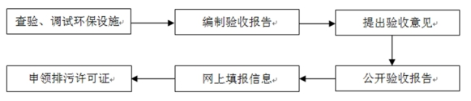
图7-9 竣工验收流程图
验收流程简述及相关要求
（1）建设单位如实查验、监测记载环保设施的建设和调试情况。调试期间，建设单位应当确保该期间污染物排放符合国家和地方的有关污染物排放标准和排污许可等相关规定。环境保护设施未与主体工程同时建成的，或者应当取得排污许可证但未取得的，建设单位不得对该建设项目环境保护设施进行调试。
（2）编制验收监测报告，本项以排放污染物为主的建设项目，参照《建设项目竣工环境保护验收技术指南污染影响类》编制验收监测报告，建设单位不具备自主验收能力的可以委托有能力的技术机构编制。
（3）验收监测报告编制完成后，建设单位应当根据验收监测报告结论，逐一检查是否存在《建设项目竣工环保验收暂行办法》中第八条所列验收不合格的情形，提出验收意见。存在问题的，建设单位应当进行整改，整改完成后方可提出验收意见。验收意见包括工程建设基本情况、工程变动情况、环境保护设施落实情况、环境保护设施调试效果、工程建设对环境的影响、验收结论和后续要求等内容。为提高验收的有效性，在提出验收意见的过程中，建设单位可以组织成立验收工作组，采取现场检查、资料查阅、召开验收会议等方式，协助开展验收工作。验收工作组可以由设计单位、施工单位、环境影响报告书（表）编制机构、验收监测（调查）报告编制机构等单位代表以及专业技术专家等组成，代表范围和人数自定。
（4）验收报告编制完成后5个工作日内，公开验收报告，公示的期限不得少于20个工作日，同步公开环保设施竣工日期以及对环保设施公开调试的起始日期。建设单位公开上述信息的同时，应当向所在地县级以上环境保护主管部门报送相关信息，并接受监督检查。
（5）验收报告公示期满后5个工作日内，建设单位应当登录全国建设项目竣工环境保护验收信息平台，填报建设项目基本信息、环境保护设施验收情况等相关信息，环境保护主管部门对上述信息予以公开。建设单位应当将验收报告以及其他档案资料存档备查。
（6）纳入排污许可管理的建设项目，排污单位应当在项目产生实际污染物排放之前，按照国家排污许可有关管理规定要求，申请排污许可证。建设项目验收报告中与污染物排放相关的主要内容应当纳入该项目验收完成当年排污许可证执行年报。
根据本项目完成后实际情况，该建设项目竣工环境保护验收见表7-5。建设单位应严格执行“三同时”制度，确保环保设施落实到位。
表7-5 建设项目竣工环境保护验收一览表
类型 | 污染源 | 污染因子 | 验收内容 | 验收标准
废气 | 生产过程 | 粉尘 | 制砂生产车间封闭，全程湿法制砂 | 《大气污染物综合排放标准》（GB16297-1996）中表2二级标准无组织排放监控浓度限值  1.0mg/m³
废气 | 料斗、输送带 | 粉尘 | 水喷淋装置 | 《大气污染物综合排放标准》（GB16297-1996）中表2二级标准无组织排放监控浓度限值  1.0mg/m³
废气 | 原料堆放、装卸过程 | 粉尘 | 地面硬化、防渗，设置钢棚，并定制洒水抑尘 | 《大气污染物综合排放标准》（GB16297-1996）中表2二级标准无组织排放监控浓度限值  1.0mg/m³
废气 | 运输车辆 | 运输扬尘 | 路面硬化、洒水降尘 | 《大气污染物综合排放标准》（GB16297-1996）中表2二级标准无组织排放监控浓度限值  1.0mg/m³
废水 | 洗砂废水 | SS | 回流沉淀池 | 回用于生产，不外排，不得设置排放口
废水 | 生活废水 | COD、BOD₅、SS、NH₃-N | 化粪池 | 由周边农户定期掏做农家肥，不外排。
废水 | 初期雨水 | SS | 回流沉淀池 | 用于生产
固废 | 沉淀池 | 淤泥 | 临时堆场，外售为铺路材料 | 《一般工业固体废物贮存、处置场污染控制标准》（GB18599-2001）
固废 | 生活 | 生活垃圾 | 集中收集至垃圾桶内 | 定期清运
噪声防治措施 |  | 设备采用综合隔声、降噪、减震措施。 |  | 《工业企业厂界环境噪声排放标准》（GB12348-2008）中的2/4类标准
生态环境保护措施 |  | 绿化 |  | /

八、建设项目采取的防治措施及治理效果
内容  类型 | 排放源 | 污染物名称 | 防治措施 | 预期治理效果
大  气  污  染  物 | 生产过程 | 粉尘 | 制砂机封闭作业，各生产工序安装喷淋设施、采用湿法作业 | 《大气污染物综合排放标准》（GB16297-1997）中无组织排放浓度限值
大  气  污  染  物 | 料斗、输送带 | 粉尘 | 安装喷淋设施、洒水降尘 | 《大气污染物综合排放标准》（GB16297-1997）中无组织排放浓度限值
大  气  污  染  物 | 原料堆放、装卸过程 | 粉尘 | 料场地面硬化、防渗，设置钢棚，定时洒水抑尘 | 《大气污染物综合排放标准》（GB16297-1997）中无组织排放浓度限值
大  气  污  染  物 | 运输车辆 | 扬尘，CO，CH | 路面硬化，洒水降尘 | 《大气污染物综合排放标准》（GB16297-1997）中无组织排放浓度限值
水  污  染  物 | 洗砂废水 | SS | 经沉淀池沉淀后回用于生产 | 不外排
水  污  染  物 | 初期雨水 | SS | 经沉淀池沉淀后回用于生产 | 不外排
水  污  染  物 | 生活污水 | COD  BOD₅  SS  NH₃-N | 生活污水在化粪池，由周边农户定期掏做农家肥 | 不外排
固体废物 | 沉淀池 | 淤泥 | 暂存临时堆场，可外运用于铺路 | 综合利用
固体废物 | 生活区 | 生活垃圾 | 委托环卫部门清运 | 对周围环境  影响较小
噪  声 | 来源于设备运转噪声等，其声环境强度在70-90 dB(A)，隔声和设备减振等综合降噪措施，项目噪声可以满足GB12348-2008相应标准。
生态保护措施及预期效果：
本项目位于岳阳市君山区钱粮湖镇乾隆村（经度112°73′72.70′′，纬度29°46′66.05′′），该区域无珍稀动植物。
项目在料场内设置喷雾装置，定期喷淋晒水降尘。由于运输汽车动力起尘量产生量较大。项目每天应对料场和厂内公路、裸露地面定期洒水抑尘，加强绿化，在项目进场公路和厂界周边特别是生产区四周选择吸尘、吸声的高大乔木进行绿化，形成植物篱，减少粉尘对环境的影响。
厂区所在地区绿化较好，能有效吸收生产过程中产生的粉尘和噪声，降低对周围环境的影响。

九、结论与建议
（一）结论
1、工程概况
项目位于岳阳市君山区钱粮湖镇乾隆村（经度112°73′72.70′′，纬度29°46′66.05′′）拟建设一条机制砂生产线，形成年产35万吨机制砂生产线建设项目。项目占地面积7500m²，主要建设内容包括2条机制砂生产线2000m²，原料堆场600m²，成品堆场300m²，回流沉淀池3000m²。并配套建设绿化、给排水、电力等辅助工程。
2、环境质量现状评价结论
环境质量现状分析表明：项目地评价区域环境空气中SO₂、NO₂、PM₁₀、TSP日均浓度均符合《环境空气质量标准》（GB3095-2012）二级标准日均值；项目厂界各监测点噪声昼夜监测值均符合《声环境质量标准》（GB3096-2008）2/4a类标准。项目西面执行4a类标准，其他执行2类标准。
3、环境影响分析结论
（1）施工期环境影响分析结论
①废水：施工期废水来源主要为施工场地及设备冲洗废水。冲洗废水经沉淀池处理后回用于施工场地洒水，并在项目厂界设置排水沟，避免施工期雨水冲刷，导致污水流入农田。在落实本报告提出的措施后，施工期废水对周围环境的影响较小。随着施工期的结束，该类污染将不复存在。
②废气：施工期的废气主要是施工扬尘、运输车辆及施工机械废气。在落实本报告提出的措施后，预计施工废气对环境的影响可减少到最低程度，且这种影响是暂时的，随施工结束影响逐渐消失。
③噪声：该项目施工期噪声主要是施工机械作业和运输车辆运输时产生的。该项目施工期噪声对周围环境影响较小。
④固体废物：施工期间产生的固体废弃物主要为建筑垃圾，经及时清理和妥善处置，对周围环境影响较小。
（2）营运期环境影响分析结论
①废水对环境的影响分析表明：项目废水主要为洗砂机的洗砂废水、员工生活污水及初期雨水。洗砂废水和初期雨水通过导流系统收集至沉淀池，经沉淀后回用于生产，不外排；员工生活污水通过化粪池收集，由周边农户定期掏做农家肥，不外排。通过上述措施后，本项目无废水外排，对周边水环境影响较小。
②废气对环境的影响分析表明：项目产生的废气主要为生产粉尘，料斗、输送带粉尘，原料堆放、装卸过程中产生的粉尘及运输车辆扬尘。按环评报告中提出的污染处置措施落实到位，对环境影响较小。
③噪声对环境的影响分析表明：本项目运营期噪声主要来源于制砂机、洗砂机、振动筛和叉车等设备运行时产生的噪声，其噪声源强一般在70-90dB(A)之间。项目地三面为山体，能有效较少噪声对环境的影响。从总平面布置的角度出发，将制砂机设置在距离附近敏感点最远的位置，尽量选用低噪声设备，安装减震垫，厂区四周设置植物篱，尽量减少噪声对周围环境的影响，根据预测结果可知，项目厂界均能达到《工业企业厂界环境噪声排放标准》（GB12348-2008）的2/4类标准要求通过上述措施后，项目噪声对周围居民影响较小。
④ 固体废物对环境的影响分析表明：本项目固体废物主要为沉淀池淤泥、员工生活垃圾。
项生产过程中沉淀池沉淀后产生的淤泥量为7000t/a，沉淀池定期清淤，淤泥脱水后暂存临时堆场内，可外运用于铺路，不外排；员工生活垃圾集中收集后交由环卫部门统一处理。综合上述措施后，营运期固体废物对周边环境影响较小。
4、产业政策、选址可行性分析结论
（1）产业政策相符性分析
本项目属于其他建筑材料制造，对照《产业结构调整导向目录》（2013年修正本），本项目生产工艺、设备、产品均不属于产业政策中的限制和淘汰类，因此，项目建设符合国家产业政策。
（2）选址合理性分析
本项目建设地位于岳阳市君山区钱粮湖镇乾隆村。项目所在区域远离城市人群密集活动区。拟建地西临省道，交通十分便利。项目区内附近无大型机制砂生产企业，符合市场需求。
根据环境质量现状监测数据可知，项目地环境空气、水环境、声环境符合项目功能标准，项目地符合环境功能区划要求。
在采取本报告表提出的污染防治措施后，污染源均可做到达标排放，对周围环境的污染影响较小。项目地基本符合环境功能区划要求。因此本项目选址可行。
（3）项目总平面布置的合理性分析
结合场地条件、公路交通运输、工艺流程等特点，总平面布置大致分成三个区域：材料堆放区、生产区和办公区。原料堆场位于厂区的南部，成品堆场位于厂区东南部，生产区位于厂区中部，布置有料斗、制砂机、振动筛和洗砂机等生产设备，办公区位于村道对面。这样布置的优点为分区明确，厂区紧凑合理。
项目各区的设置和分布兼顾交通运输和作业便利的特点，从工艺流程、物料运输、环境保护等方面进行分析，本项目平面布置合理。
5、总结论
综上所述，本项目的建设选址可行，总体布置合理，符合国家及地方相关产业政策，项目的运行具有较好的经济效益与社会效益。建设方在认真落实好环评报告提出的各项污染防治措施，实现污染物的达标排放，固体废物经综合利用和妥善处置的前提下，该项目的建设，在环境保护方面是可行的。

（二）建议
1、加强厂区及项目所在地周围的绿化，树种选址高大的乔木与常绿的灌木相结合，选择耐粉尘污染的树种。
2、提高环保意识、定期向环保行政主管部门汇报环境设施运转和污染物排放情况，自觉接受监督检查。
3、加强环境意识教育，指定环保设施操作管理规程，建立健全各项环保岗位责任制，确保环保设施正常、稳定运行，防止污染事故发生，一旦发生事故排放，应立即停止生产系统的生产，并组织维修，待系统正常运转后，方能正常生产。
4、加强职工的劳动卫生、安全防护意识。工作时工人应该佩戴口罩等防护措施，定期对职工进行体检，保护职工的身心健康。

